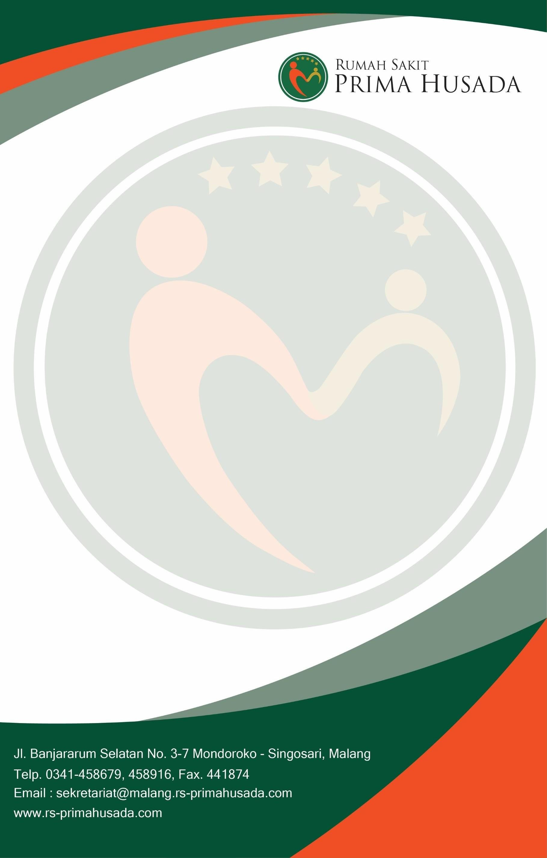

TERM OF REFERRENCE (TOR) GENERAL MEETING

RUMAH SAKIT PRIMA HUSADA MALANG APRIL 2024

TERM OF REFERRENCE (TOR) GENERAL MEETING BULAN APRILTAHUN 2024

PENDAHULUAN

  - Latar Belakang
General Meeting adalah kegiatan rutin di RS Prima Husada Malang yang bertujuan untuk mengumpulkan seluruh karyawan dalam waktu satu bulan sekali agar sesama karyawan saling mengenal satu sama lain dari berbagai unit.

Dalam mencapai visi dan misi rumah sakit yang berkelanjutan tentu saja tidak hanya mengandalkan para pemimpin, namun kemampuan untuk bersinergi secara optimal wajib dilaksanakan bagi seluruh karyawan demi menjaga kualitas. Pemberdayaan seluruh karyawan adalah solusi utama dalam mencapai tujuan. Dengan meningkatkan nilai kualitas pada seluruh karyawan adalah jawaban atas kebutuhan untuk memenuhi sinergi optimal dalam sebuah perusahaan.

Seluruh karyawan baik selaku pembuat kebijakan ataupun pelaksana kebijaksanaan perusahaan, dituntut untuk selalu dapat termotivasi dan memotivasi kinerja diri pribadi dan rekan kerja. Dengan harapan seluruh karyawan mampu bekerja baik secara individu maupun kelompok, dan menghadirkan hasil optimal dalam segala kondisi.

Dalam rangka upaya meningkatkan mutu kerja karyawan Rumah Sakit Prima Husada Malang, maka akan dilaksakannya kegiatan General Meeting yang diikuti oleh seluruh karyawan. Tujuan General Meeting yang diadakan rutin dan berjalan efektif mampu mendorong kedekatan antar karyawan sehingga menurunkan gap dan semakin bersinergi dalam upaya mencapai tujuan perusahaan.
Tujuan utama dalam mengadakan gathering adalah untuk membentuk kebersamaan (team work). Jika rasa kebersamaan sudah tertanam di masing – masing individu maka akan ada rasa tanggung jawab, kepedulian, rasa setia kawan, saling membantu, problem solving dll. Membentuk team building

  - Dasar Hukum
- Undang-Undang Republik Indonesia Nomor 36 Tahun 2009 tentang Kesehatan
- Peraturan Menteri Kesehatan Nomor 004 Tahun 2012 tentang petunjuk teknisPromosi Kesehatan Rumah Sakit
- Peraturan Menteri Kesehatan Nomor 44 Tahun 2018 tentang Promosi KesehatanRumah Sakit

  - Maksud dan Tujuan
    - Maksud
Meningkatkan Kerjasama (Team Work) di lingkungan Rumah Sakit Prima Husada Malang

    - Tujuan
      - Menumbuhkan semangat karyawan dalam bersinergi mencapai visi dan misi Rumah Sakit Prima Husada Malang
      - Meningkatkan spiritualitas dan sense of belonging terhadap rumah sakit
      - Menghasilkan ide kreatif
      - Membangun hubungan dengan tim
      - Memperkenalkan anggota tim yang baru

RENCANA PELAKSANAAN KEGIATAN
  - Susunan Panitia
No | Susunan Panitia | Nama | Tugas
1. | Ketua Panitia | Wahyuni, AMd. Kep | Bertanggung jawab terhadap pelaksanaan acara.  Hasil akhir : LPJ
2. | Sekretaris | Fella Pancarani Amd. Kep | Bertanggung jawab terhadap Notulen saat acara berlangsung dan membuat LPJ.
3. | Bendahara | Ns. Nur'aini, S. Kep | Bertanggung jawab terhadap anggaran biaya kegiatan
4. | Sie Dokumentasi | - Ns. Anis Nurlaili, S. Kep  - Neneng Aprilia Pangestuti, A.Md. Kep  - Haris Fadilah, A.Md.Kep | Bertanggung jawab Fotografer
5. | Sie Perlengkapan | - Muhammad Sahri, Amd. Kep  - Eliadi Putra, AMd. Kep | Bertanggung jawab terhadap kelengkapan peralatan,peminjaman, dan pengembalian alat.  Mengambilkan alat-alat yang  belum tersedia saat acara
6. | Sie Penunjang | Ns. Wiwit Indah Yanti, S. Kep | Bertanggung jawab mengkoordinir peserta untuk patuh dengan jadwal  pelatihan.
7. | Sie Acara | - Yulinar Indreswari Ratnaningtyas, AMd. Kep  - Fitri Octavia, Amd. Kep  - Ns. Arlia Safitri, S. kep  - Yayuk Rinika Maria Sari, Amd. Kep | Bertanggung jawab terhadap jalannya acara
8. | Moderator | - Ifvico Regita Moniq, Amd. Kep  - Kristina Ratih Dwi Silvada AMd. Kep | Bertanggung jawab sebagai moderator dan mengaktifkan tanya jawab peserta serta memandu  acara sampai selesai
9. | Sie Konsumsi | - Ns. Ulfa Agustina, S.Kep  - Ns. Firda Ayu Maghfiro, S.Tr. Kep  - Arnanda Nuryunita, A.MD. Kep | Bertanggung jawab terhadap  konsumsi semua peserta
10. | Dirijen dan doa | - Rizky Dinda Maulidya, Amd. Kep  - Iqbal, AMd. Kep | Bertanggung jawab terhadap sesi menyanyikan lagu Indonesia Raya, Visi Misi dan 7 Nilai Budi utama,  serta Doa

  - Rencana Pelaksanaan Kegiatan
    - Tanggal : 19 April 2024
    - Pukul : 12.30 WIB - Selesai
    - Tempat : Hall Sakura Lantai 5 RS Prima Husada Malang

  - Rencana Rapat Panitia Penyelenggara
- Tanggal : 17 April 2024
- Pukul : 13.30 - Selesai
- Tempat : Hall Cemara Lanta 5 RS Prima Husada Malang

  - Sasaran atau Peserta
Seluruh staf RS Prima Husada Malang yang sedang tidak berdinas kurang lebih 180 karyawan

  - Susunan Acara Lengkap
NO | ACARA | PUKUL | NARASUMBER | PJ
1 | Absensi | 12.30 – 13.00 WIB | - | Ns. Wiwit Indah Yanti, S. Kep
2 | Safety briefing Indonesia Raya Pembukaan | - – 13.10 WIB |  | - MC: Ifvico Regita Moniq, Amd. Kep  - Dirijen : Rizky Dinda Maulidya, Amd. Kep
3 | Sambutan Direktur Rumah Sakit | 13.10 – 13.20 WIB | dr. Nur Mazidah | MC: Ifvico Regita Moniq, Amd. Kep
4 | Sambutan Komisaris Utama PT. Disa Prima  Medika | 13.20 – 13.40 WIB | dr. Sadi Hariono,MMRS | MC: Kristina ratih dwi silvada AMd. Kep
6 | Sambutan Direktur  Utama PT Disa Prima  Medika dan Materi | 13.40 – 14.20 WIB | Endang Susilowati | MC: Kristina ratih dwi silvada AMd. Kep
7 | Game dan Acara Hiburan | 14.20 – 14.50 WIB | Panitia Game | 1. Kristina ratih dwi silvada AMd. Kep
 |  |  |  | 2.Ifvico Regita Moniq, Amd. Kep
8 | Doorprize (penghargaan) | 14.50 – 15.00 WIB |  | Ifvico Regita Moniq, Amd. Kep
9 | Asmaul Husana | 15.00 – 15.05 WIB |  | Sie acara  ( Iqbal, AMd. Kep )
10 | Doa penutup | 15.05 – 15.10 WIB |  | Iqbal, AMd. Kep
11 | Penutup dan Pengumuman Petugas GM selanjutnya | 15.10 – 15.25 WIB |  | MC:  1. Ifvico Regita Moniq, Amd. Kep
 |  |  |  | 2.Kristina ratih dwi silvada AMd. Kep

  - Narasumber / Pemateri
- Komisaris Utama PT Disa Prima Medika : dr. Sadi Hariono, MMRS
- Direktur Utama PT Disa Prima Medika : Ibu Endang Susilowati

  - Media
- LCD
- Laptop
- Sound system
- Platform

  - Metode
- Ceramah
- Diskusi
- Demostrasi
- Tanya Jawab
- Role play

  - Kebutuhan Anggaran
NO | TANGGAL KEGIATAN | KEGIATAN | KEBUTUHAN | SATUAN | HARGA | SUMBER DANA
1 | 19 April 2024 | General Meeting | 1. Konsumsi Nasi Kotak | 180 Kotak | Rp.3.600.000,- | PT DPM
 |  |  | 2. Air Mineral Gelas 220ml | 3 dus | Rp.63.000,- | Dapur RS Prima Husada
 |  |  | 3. Dekor | 1 paket balon dan peralatan dekor | Rp.200.000,- | PT DPM
 |  |  | 3. Doorprize | 5 Pcs | Rp.100.000,- | PT DPM
 |  |  |  | Total | Rp.3.963.000,-

MONITORING – EVALUASI
  - Monitoring
Selama kegiatan berlangsung dilakukan monitoring terhadap hambatan yang mungkin dialami dan memastikan seluruh peserta memperhatikan materi yangdisampaikan dengan baik.
  - Evaluasi
Kegiatan evaluasi dilakukan dengan tanya jawab ketika sebelum dan sesudahkegiatan dimulai.
  - Tata Tertib
    - Peserta wajib datang tepat waktu
    - Peserta tidak boleh meninggalkan tempat apabila acara belum selesai

PENUTUP
Demikian proposal ini kami buat. Kami mengharapkan dukungan dan kerjasama dalam pelatihan karyawan yang diadakan . Semoga pelatihan ini dapat terlaksana sebagaimana yang diharapkan.

Menyetujui, | Malang, 27 Maret 2024
PLT Direktur RS Prima Husada  dr. Nur Mazidah | Ketua Panitia    Wahyuni, A.Md.Kep

